BÀI LÀM: XÂY DỰNG KẾ HOẠCH SPRINT TÍCH HỢP CHO CAMPUSFOOD

5.1. Chuẩn hóa ước lượng Story Point

a. Đánh giá các PBI
Mã | Phiếu/SP | Đánh giá và căn cứ | Cách xử lý
CF03 | 3, 5, 5, 8 | Chưa thể chốt vì thiếu quy tắc chọn điểm nhận ngoài trường. Phiếu thấp nhất 3, cao nhất 8. | PO làm rõ quy tắc ngoài trường; người chọn 3 và 8 giải thích, Developers chọn kín và lật cùng lúc.
CF04 | 5, 8, 8, 13 | Cần thảo luận lại vì phiếu lệch từ 5 đến 13; còn phụ thuộc CF02 và CF03. | Làm rõ quy trình nhận đơn/cập nhật giao, sau đó người chọn 5 và 13 giải thích rồi Developers ước lượng lại.
CF06 | 5, 8, 13, 13 | Chưa chốt vì thiếu SLA của cổng QR; phiếu thấp nhất 5, cao nhất 13. | PO làm rõ thời gian phản hồi, timeout và xử lý giao dịch lỗi; Developers chọn lại sau khi thống nhất phạm vi.
CF08 | 13 tạm chốt | Chưa đủ dữ liệu vì thiếu Acceptance Criteria (AC) cho hoàn tiền khi quán hủy. Con số 13 chỉ là tạm tính. | PO làm rõ điều kiện hoàn tiền, trạng thái giao dịch và xử lý hoàn tiền thất bại; sau đó Developers mới Planning Poker.
b. Các PBI cần Refinement

- CF03: Xác định điểm nhận trong trường và ngoài trường, điều kiện hợp lệ.
- CF04: Xác định trạng thái đơn, ai cập nhật trạng thái và thời điểm cập nhật.
- CF06: Xác định SLA cổng QR, timeout, giao dịch thất bại và kiểm tra trạng thái thanh toán.
- CF08: Xác định điều kiện hoàn tiền, thời gian xử lý và cách thông báo cho khách.
- CF09: Làm rõ quy tắc sửa/xóa đánh giá trước khi đưa vào Sprint.

5.2. Sprint Goal và phạm vi Sprint

a. Sprint Goal
Xây dựng luồng dùng thử CampusFood cho phép sinh viên xem thực đơn còn món, tạo đơn hàng, thanh toán QR và nhận món tại hai căn tin với trạng thái đơn rõ ràng, không ghi nhận đơn đã thanh toán khi giao dịch chưa được xác nhận thành công.

b. Lựa chọn Product Backlog Item
Đề xuất phạm vi ban đầu theo hướng ưu tiên luồng dùng thử, dựa trên giả định các PBI được chọn đã làm rõ và đạt điều kiện sẵn sàng.
Mã | PBI | SP dự kiến | Quyết định
CF01 | Xem thực đơn/còn món | 3 | Chọn – ưu tiên 1, sẵn sàng
CF02 | Tạo đơn/mã xác nhận | 5 | Chọn – ưu tiên 2, phụ thuộc CF01
CF03 | Chọn điểm nhận | Chưa chốt | Chỉ đưa vào sau khi làm rõ quy tắc ngoài trường và ước lượng lại
CF04 | Nhận đơn/cập nhật giao | Chưa chốt | Chưa chọn trước khi làm rõ và ước lượng lại
CF05 | Xem trạng thái giao | 5 | Chưa chọn ở phạm vi cơ sở vì phụ thuộc CF04
CF06 | Thanh toán QR | Chưa chốt | Làm rõ SLA và rủi ro cổng QR trước khi quyết định
CF07 | Biên nhận điện tử | 3 | Chưa chọn vì phụ thuộc CF06
CF08 | Hoàn tiền quán hủy | Chưa chốt | Loại khỏi phạm vi ban đầu do thiếu AC và rủi ro cao
CF09 | Đánh giá người giao | 3 | Loại khỏi phạm vi ban đầu vì chưa phải chức năng cốt lõi của luồng dùng thử

c. Giả định và điều kiện thực hiện
Để Sprint Goal thực sự bao gồm thanh toán QR và nhận món, nhóm cần hoàn tất Refinement cho CF03, CF04 và CF06 trước khi cam kết phạm vi. Sau đó, Developers mới quyết định phạm vi khả thi theo Capacity và rủi ro.
Nếu các PBI này chưa đủ rõ, không nên tuyên bố đã có kế hoạch chắc chắn cho toàn bộ luồng thanh toán – nhận món. CF01 và CF02 là phần nền tảng; nhóm cần công khai rủi ro không đạt toàn bộ Goal nếu phụ thuộc chưa được giải quyết.

5.3. Task Breakdown và Capacity

a. Tính Capacity của từng thành viên
Công thức: capatity khả dụng = ngày làm việc x giờ/ngày - gián đoạn

Thành viên | Tổng giờ theo lịch | Gián đoạn | Capacity khả dụng
Lan – Frontend | $$10×6=60$$ | 6 giờ hỗ trợ | 54 giờ
Minh – Backend | $$8×6=48$$ | 0 giờ | 48 giờ
Ngọc – QA/BA | $$10×5=50$$ | 5 giờ họp | 45 giờ
Phúc – Tích hợp | $$9×6=54$$ | 8 giờ tích hợp cũ | 46 giờ
Tổng đội | 212 giờ | 19 giờ | 193 giờ
Capacity khả dụng của đội là 193 giờ công trong Sprint 10 ngày.
Đây là tổng thời gian khả dụng để lập kế hoạch, không phải công thức quy đổi Story Point sang giờ. Nhóm vẫn phải xem xét kỹ năng, công việc phụ thuộc, kiểm thử và rủi ro tích hợp.

b. Tính lại Capacity khi Minh nghỉ thêm 2 ngày
Giả định Minh nghỉ thêm 2 ngày làm việc, mỗi ngày 6 giờ.

$$Giờgiảm=2×6=12giờ$$

$$Capacitymới=193-12=181giờ$$
Chỉ tiêu | Trước khi Minh nghỉ | Sau khi Minh nghỉ
Capacity của Minh | 48 giờ | 36 giờ
Capacity toàn đội | 193 giờ | 181 giờ
Mức giảm | – | 12 giờ, khoảng 6,2%
Tác động: Minh phụ trách Backend nên các PBI tạo đơn, xử lý thanh toán và trạng thái đơn có thể bị chậm. Nhóm cần đánh giá lại phụ thuộc, phối hợp chuyển giao công việc nếu phù hợp và ưu tiên hoàn thành luồng cốt lõi. Không tự động giảm Story Point hoặc giữ nguyên phạm vi khi Capacity giảm.

c. Phân rã công việc thành Task

PBI CF01 – Xem thực đơn/còn món (3 SP)
Task | Người phụ trách | Đầu ra | Phụ thuộc
Thiết kế giao diện danh sách món | Lan | Màn hình thực đơn | Thống nhất dữ liệu món
Xây dựng API lấy thực đơn và trạng thái còn món | Minh | API trả danh sách món | Cấu trúc dữ liệu
Kiểm thử danh sách và trạng thái còn món | Ngọc | Kết quả kiểm thử | API và giao diện
Tích hợp API với giao diện | Phúc + Lan | Luồng xem thực đơn hoạt động | API và giao diện sẵn sàng
PBI CF02 – Tạo đơn/mã xác nhận (5 SP)
Task | Người phụ trách | Đầu ra | Phụ thuộc
Xây dựng API tạo đơn | Minh | Đơn được tạo đúng dữ liệu | CF01
Tạo mã xác nhận đơn | Minh | Mã xác nhận duy nhất theo quy tắc | API tạo đơn
Thiết kế màn hình xác nhận đơn | Lan | Màn hình hiển thị mã đơn | Thống nhất dữ liệu phản hồi
Kiểm thử tạo đơn và dữ liệu đầu vào | Ngọc | Kết quả kiểm thử hợp lệ/không hợp lệ | API tạo đơn
Tích hợp và kiểm tra toàn luồng | Phúc | Luồng xem món → tạo đơn | CF01 hoàn thành
PBI CF06 – Thanh toán QR (chỉ triển khai sau khi Refinement)
Task | Người phụ trách | Đầu ra | Phụ thuộc
Làm rõ SLA, timeout và trạng thái giao dịch | Ngọc + PO | AC và quy tắc lỗi | Tài liệu cổng QR
Xây dựng API khởi tạo thanh toán | Minh | API tạo yêu cầu thanh toán | CF02, AC rõ ràng
Tích hợp cổng QR và xử lý phản hồi | Phúc + Minh | Giao dịch được xác nhận đúng | API và môi trường thử
Hiển thị trạng thái thanh toán | Lan | Màn hình chờ, thành công, thất bại | Quy tắc trạng thái
Kiểm thử thành công, thất bại, timeout và gửi lặp | Ngọc | Bằng chứng kiểm thử | Tích hợp QR hoàn tất

5.5. Burndown và thích nghi

a. Vẽ Burndown Chart
Đường lý tưởng giả định khối lượng ban đầu là 21 SP, giảm đều trong 10 ngày. Đường thực tế dùng nguyên số liệu đề bài, không chỉnh sửa để khớp đường lý tưởng.
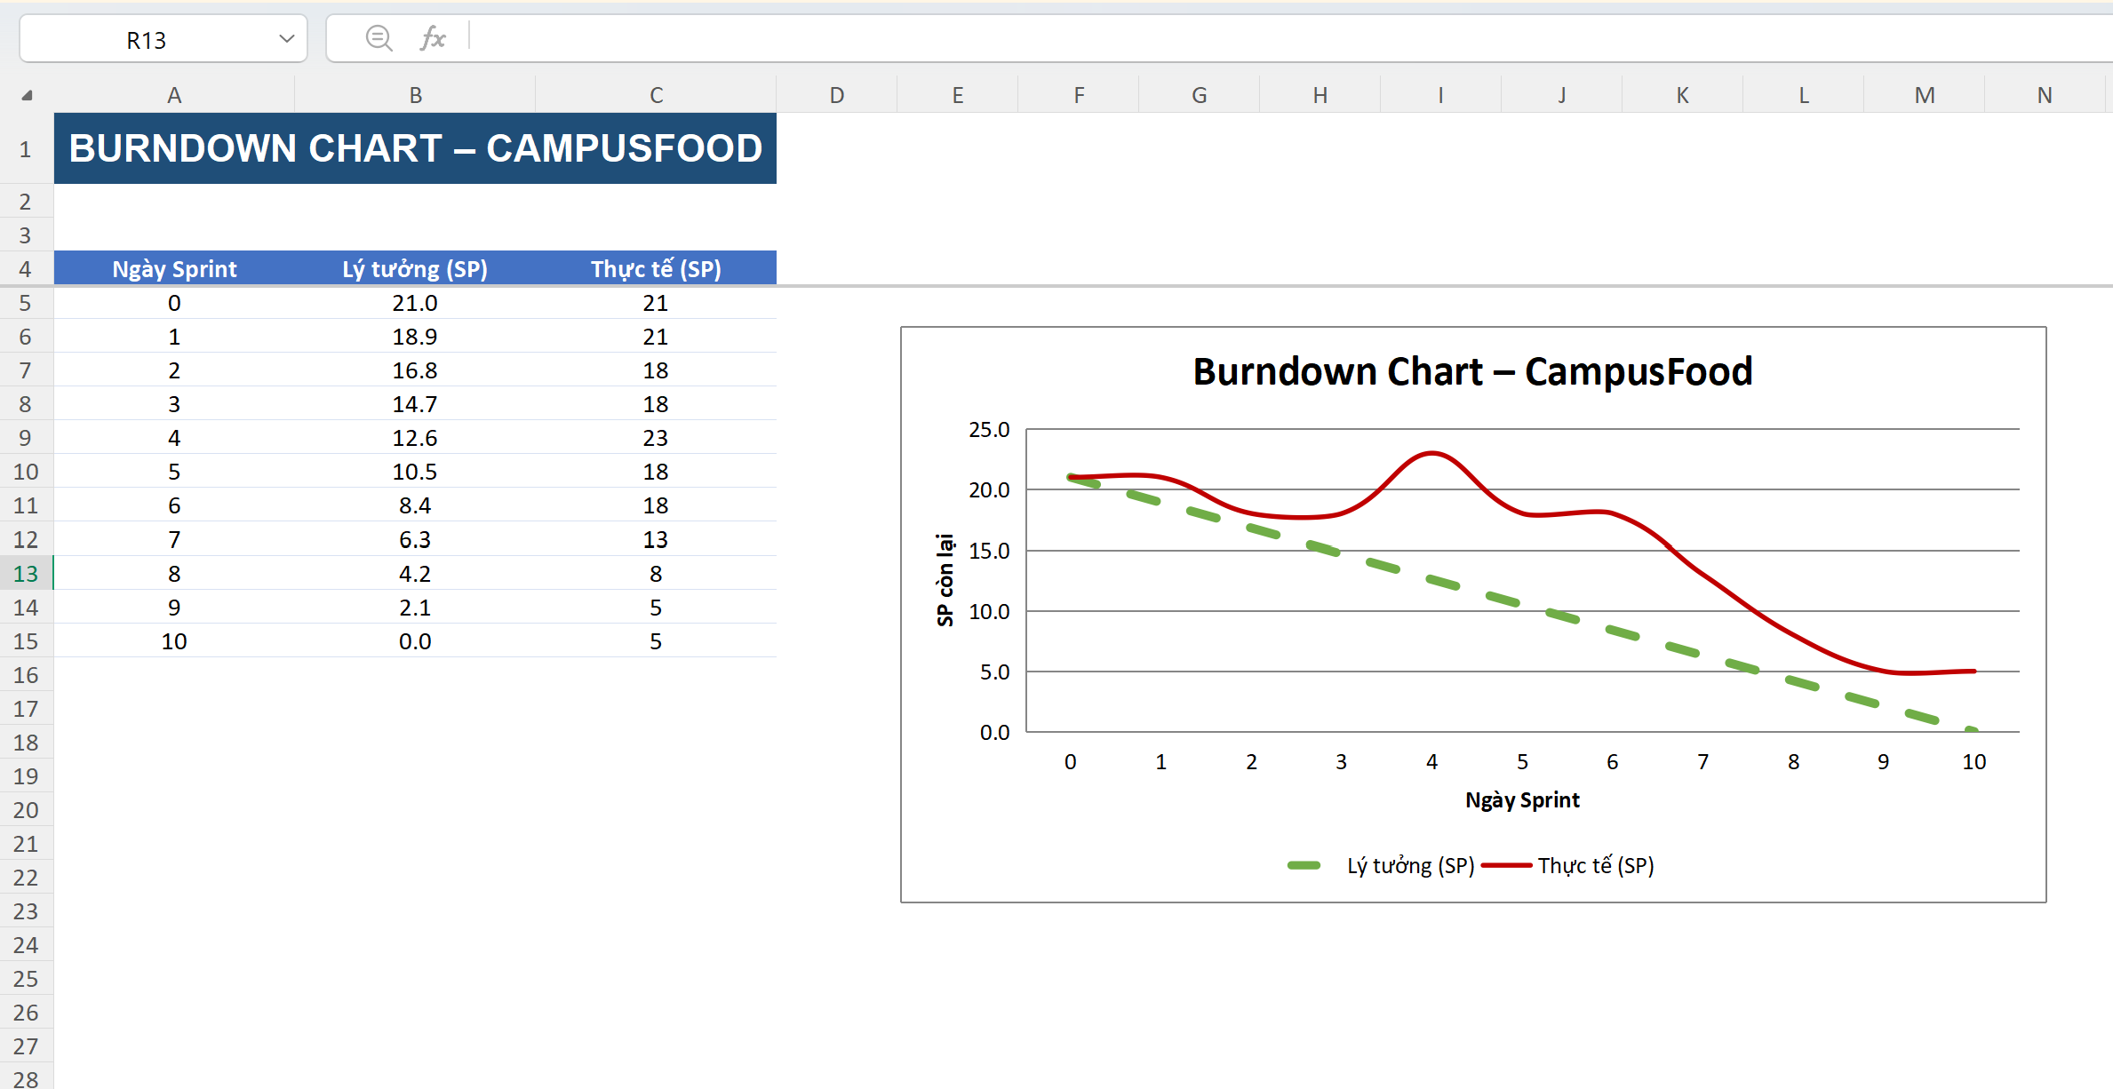

b. Phân tích tín hiệu bất thường
Tín hiệu | Dữ liệu | Giả thuyết | Cách kiểm tra
Đường đi ngang đầu Sprint | Ngày 0–1 còn 21 SP; ngày 2 còn 18 SP | Chưa hoàn thành PBI hoặc công việc đang bị chặn | Kiểm tra Task Board, việc đang làm dở và phụ thuộc
Đường tăng | Ngày 3 còn 18 SP, ngày 4 tăng lên 23 SP | PO đề nghị thêm PBI mã khuyến mãi 5 SP | Kiểm tra thời điểm thay đổi phạm vi và quyết định của nhóm
Đường đi ngang sau sự cố QR | Ngày 5 và ngày 6 đều còn 18 SP; cổng QR chậm ở ngày 5 | Tích hợp QR bị chặn hoặc chưa có phản hồi ổn định | Kiểm tra log, thời gian phản hồi, lỗi timeout và môi trường thử
Cuối Sprint vẫn còn việc | Ngày 9 và ngày 10 đều còn 5 SP | Một hoặc nhiều PBI chưa hoàn tất kiểm thử hoặc chưa đạt DoD | Kiểm tra trạng thái từng PBI, lỗi còn tồn tại và bằng chứng nghiệm thu

c. Hành động thích nghi
- Khi đường đi ngang: Trao đổi trong Daily Scrum để xác định nguyên nhân, người xử lý và việc cần phối hợp. Không kết luận ngay rằng thành viên làm việc kém.
- Khi đường tăng: Ghi nhận rõ PBI mới 5 SP được đề xuất vào ngày 4. Đánh giá ảnh hưởng đến Sprint Goal và thương lượng phạm vi nếu cần; không sửa lịch sử biểu đồ.
- Khi cổng QR chậm: Phúc và Minh kiểm tra tích hợp, Ngọc kiểm tra kịch bản lỗi; chủ động báo rủi ro và thống nhất phương án xử lý.
- Khi cuối Sprint còn 5 SP: Giữ nguyên số liệu thực tế, xác định PBI nào chưa Done và đưa trở lại Product Backlog. Không tự chuyển trạng thái thành Done để đạt mục tiêu biểu đồ.

5.6. Ngoại lệ và thay đổi

a. Xử lý các tình huống phát sinh
Tình huống | Cách xử lý | Tác động đến Sprint
1. QR lỗi sau khi tạo đơn | Giữ đơn ở trạng thái chờ thanh toán hoặc trạng thái lỗi phù hợp. Không đánh dấu đã thanh toán nếu chưa xác nhận thành công. Cho phép kiểm tra lại trạng thái giao dịch và tránh tạo giao dịch trùng. | Có thể làm chậm luồng dùng thử; ảnh hưởng CF06 và các PBI phụ thuộc như CF07.
2. Thiếu số điện thoại hoặc chọn điểm ngoài trường | Kiểm tra dữ liệu bắt buộc; thông báo lỗi rõ ràng khi thiếu số điện thoại. PO làm rõ quy tắc giao/nhận ngoài trường trước khi chốt CF03. | Nếu chưa rõ quy tắc, CF03 chưa sẵn sàng; không tự đặt ra quy tắc nghiệp vụ để tiếp tục.
3. PO đề nghị thêm mã khuyến mãi 5 SP vào ngày 4 | PO trình bày giá trị và lý do. Developers đánh giá phụ thuộc, rủi ro và khả năng hoàn thành. Nhóm trao đổi với PO về phạm vi; nếu thay đổi được thống nhất thì cập nhật Sprint Backlog và Burndown. | Ngày 3 còn 18 SP, ngày 4 tăng lên 23 SP, phù hợp với việc thêm 5 SP. Phạm vi mới có thể làm tăng rủi ro không đạt Sprint Goal.
4. PBI mới hoàn thành 80% nhưng chưa qua kiểm thử | Không đánh dấu Done. Hoàn tất kiểm thử, review, triển khai môi trường thử và các điều kiện DoD còn thiếu. Nếu hết Sprint vẫn chưa Done, đưa PBI về Product Backlog. | Velocity không được cộng SP của PBI đó; Burndown phải phản ánh đúng công việc còn lại.

b. Tác động đến DoD, Velocity và Burndown
- Definition of Done (DoD): Không được bỏ qua kiểm thử, review hoặc lỗi nghiêm trọng chỉ để kịp thời hạn.
- Velocity: Chỉ tính Story Point của PBI thực sự đạt DoD trong Sprint. PBI hoàn thành 80% nhưng chưa qua kiểm thử không được tính.
- Burndown: Cập nhật theo khối lượng công việc còn lại và phạm vi đã thay đổi. Nếu thêm việc, đường thực tế có thể tăng; không sửa dữ liệu quá khứ.
- Sprint Goal: Nếu thay đổi đe dọa mục tiêu, Developers và PO cần trao đổi để điều chỉnh phạm vi phù hợp, ưu tiên luồng đặt – thanh toán – nhận món an toàn.

c. Công khai quyết định và Sprint Review
Nhóm cần ghi lại trên Sprint Backlog hoặc công cụ quản lý công việc:
- Nội dung thay đổi, lý do và người đề xuất.
- Tác động đến Sprint Goal, phụ thuộc và rủi ro.
- Quyết định của nhóm, các PBI được thêm, bỏ hoặc điều chỉnh.
- Trạng thái Done/Chưa Done và bằng chứng kiểm thử.
Tại Sprint Review, nhóm trình diễn phần sản phẩm thực sự hoạt động, công khai những gì chưa hoàn thành và thu thập phản hồi. Không báo cáo chức năng đã hoàn tất nếu chưa đạt DoD.

